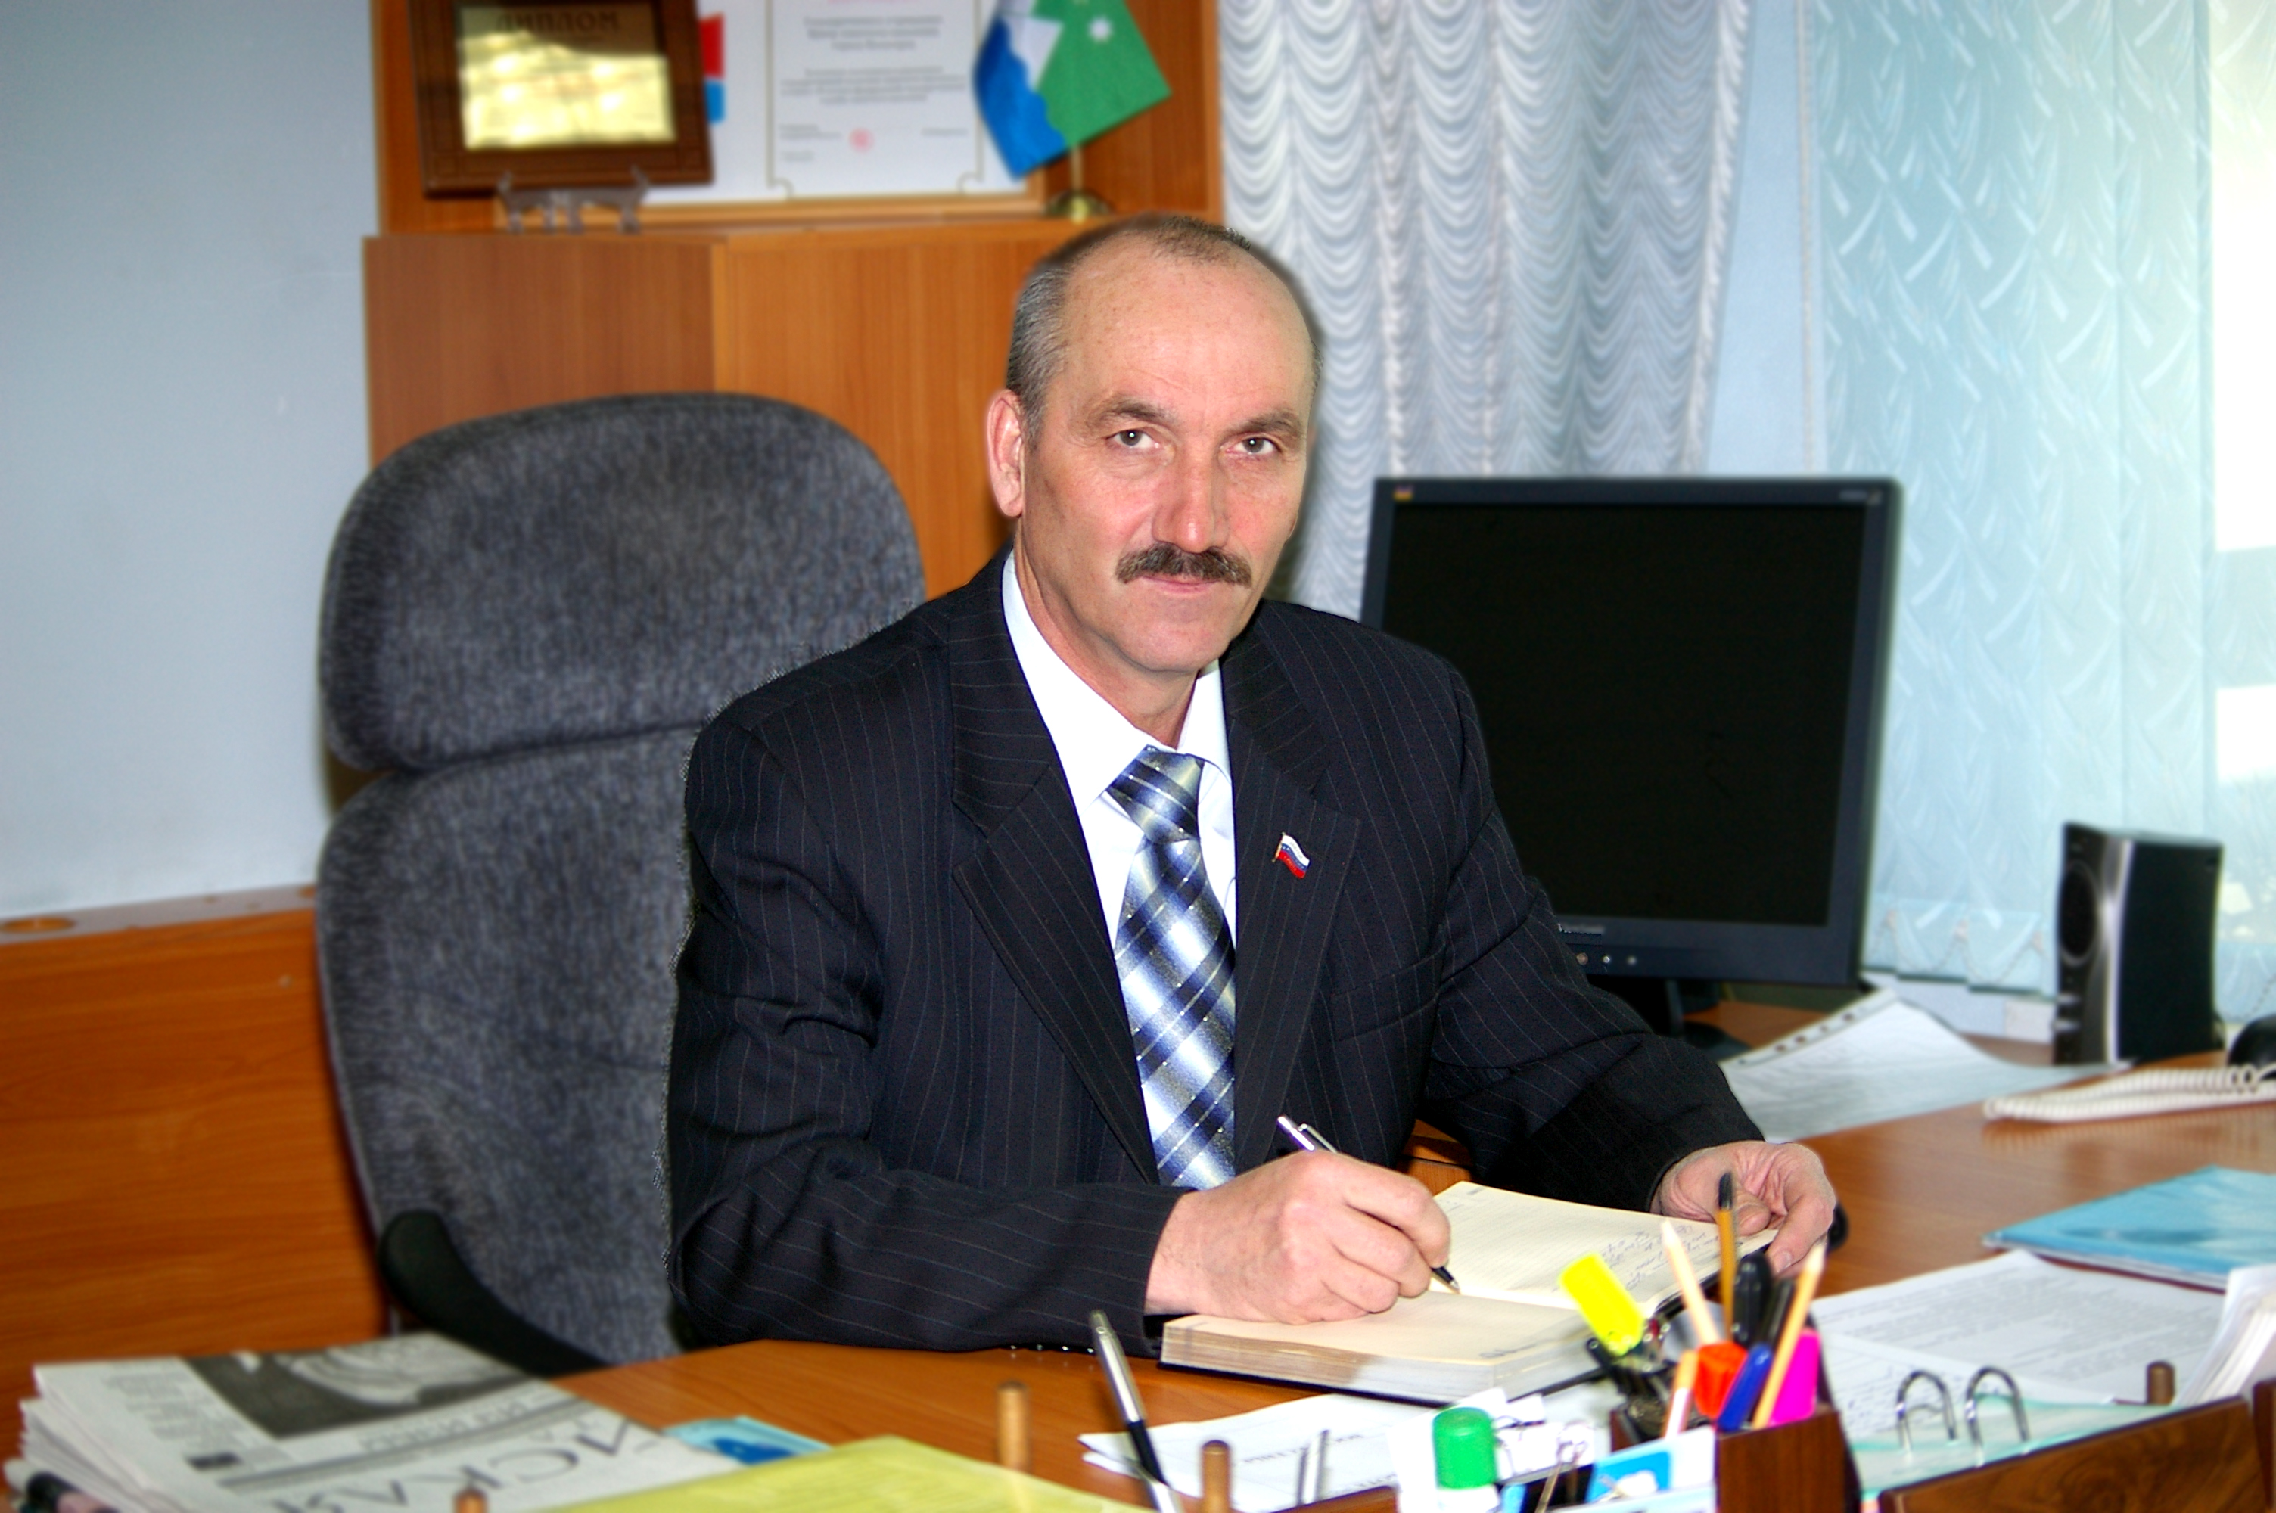
Избирательный округ № 1
Олейник Юрий Михайлович
Уважаемые жители избирательного округа № 1.
Выставляя свою кандидатуру на выборы, в приоритет я ставил отстаивание интересов потерявших работу, оказание избирателям и членам их семей содействия в поиске подходящей работы в борьбе с безработицей – одной из проблем нашей жизни, и вы меня поддержали.
Что сделано за год прошедший?
За год Центр занятости населения города Белогорска, которым я руковожу, использовал все возможности для обеспечения стабильности на рынке труда, улучшения качества и доступности оказываемых государственных услуг. С целью содействия в трудоустройстве безработных граждан проведено 24 ярмарки вакансий, множество экспресс-подборов для работодателей и презентаций рабочих мест. В результате количество официально зарегистрированных безработных граждан в 2012 году снизилось, а количество вакантных рабочих мест на предприятиях города, наоборот, увеличилось.
Для поддержки только безработных горожан было привлечено 33,8 млн. рублей на выплату пособий по безработице, стипендий при получении новых профессий, материальной поддержки участников временной занятости. В прошедшем году при содействии специалистов центра трудоустроено 1602 человека, 407 горожан были вовлечены во временную занятость, 304 – направлены на профессиональное обучение, 86% из них получили рабочие профессии, востребованные на рынке труда и смогли найти подходящую работу.
Не остались без внимания и подростки, 414 юношей и девушек работали на предприятиях и в организациях города при финансовой поддержке центра занятости и городской администрации. Нужным делом стало трудоустройство учеников профессиональных учебных заведений.
В прошедшем году мы дали возможность 34 безработным горожанам организовать свое дело по 21 виду деятельности и отрадно, что в настоящее время все они продолжают свою предпринимательскую деятельность по выбранным направлениям.
Ваши интересы, уважаемые избиратели, всегда находятся в центре внимания моей деятельности как руководителя и депутата, как в постоянной работе, так и в работе на заседаниях городского Совета, все они направлены на улучшение жизнедеятельности горожан, работы городского хозяйства.
Уважаемые белогорцы!
Помните, что безработица как болезнь, из временной она может перейти в хроническую, не затягивайте этот период, приходите в центр занятости населения. Мы вас ждем! Мы вам поможем, с 900 до 1700 в каждый рабочий день!
По прежнему веду прием по адресу: ул. Ленина, 61, кабинет № 12 с 1600 по понедельникам.

Ваш депутат
Ю.М. Олейник

